Specifica Tecnica

Introduzione

Scopo del documento
l documento ha lo scopo di definire la struttura architetturale e il design di dettaglio dell’applicazione ADeQA descrivendo le tecnologie utilizzate, le API e l’architettura.

Tecnologie

Introduzione
La seguente sezione elenca in modo esaustivo le tecnologie scelte e concordate per l’implementazione di ADeQA.

Elenco delle tecnologie
Nome | Versione | Descrizione
Linguaggi
CSS | 3 | Il linguaggio di definizione di stili standard del web, mantenuto dal consorzio W3C
HTML | 5 | Il linguaggio di markup standard per la creazione di pagine web, mantenuto dal consorzio W3C
Typescript | 5.1.6 | Il linguaggio di programmazione orientato agli oggetti è fortemente tipizzato per agevolare la scrittura di codice Javascript. Compila nello standard ECMAScript 6, producendo codice adatto all’uso su pagine web
Framework
Angular | 16.2.2 | Framework per la creazione di single-page application per browser / Progressive Web App
Jasmine | 4.6.0 | Framework open-source per il testing di codice Javascript
Karma | 6.4.2 | Strumento che genera un server web che esegue il codice di test Javascript per ogni browser connesso
Strumenti di utilità
Compodoc | 1.1.21 | Strumento open-source per la generazione di documentazione per web app Angular; il codice deve essere commentato in formato Javadoc
ng-openapi-gen | 0.50.2 | Modulo NPM che genera servizi, modelli e funzioni Angular a partire da una specifica OpenAPI 3
Librerie
Ngx-translate | 15.0.0 | Libreria di internazionalizzazione per Angular
Rxjs | 7.8.0 | Libreria per programmazione reattiva e asincrona
Angular Material | 16.2.6 | Libreria che mette a disposizione componenti grafiche per web app Angular
Strumenti di sviluppo
VSCode | 1.82.2 | Editor di testo con la possibilità di integrare plugin
Figma | 9.0 | Web-app collaborativa per la creazione di design di interfaccia grafica
StarUML | 6.0.1 | Applicazione per la modellazione di diagrammi UML, utilizzata in particolare per i diagrammi dei casi d’uso ed i diagrammi delle classi

Internazionalizzazione e localizzazione
Per poter capire le scelte progettuali occorre prima dare delle definizioni ai termini:
- Internazionalizzazione: è il processo di design e sviluppo di un prodotto in modo tale da ridurre la difficoltà di adattarlo per renderlo fruibile da persone appartenenti a culture diverse;
- Localizzazione: è il processo di adattamento di un prodotto in base alle esigenze culturali di una particolare area / di un particolare mercato.

Per quanto riguarda l’internazionalizzazione e la localizzazione del contenuto statico dell’applicazione, si è scelto di usare la libreria ngx-translate al posto del pacchetto @angular/localize, nativamente supportato da Angular; di seguito, una breve analisi sulle potenzialità e sulle carenze di entrambe le tecnologie.
@angular/localize
- Vantaggi:
  - Supportato nativamente dal framework Angular;
  - Velocità di esecuzione delle applicazioni che la usano;
  - Supporto concreto per progetti di grandi dimensioni data la scalabilità offerta.
- Svantaggi
  - Necessita di una compilazione manuale per aggiornare le traduzioni;
  - Necessita di un passaggio manuale di dati per aggiornare ogni traduzione;
  - Presenza di multiple versioni dell’applicazione (una per ogni traduzione);
  - Ogni versione necessita del proprio processo di build;
  - Ogni cambio di lingua si traduce nel caricamento di una versione diversa della stessa applicazione (con conseguente caricamento di una nuova pagina).

ngx-translate
- Vantaggi:
  - Di facile utilizzo e apprendimento;
  - Utilizzo di file JSON, facilmente gestibili e modificabili;
  - Consente di gestire la mancanza di traduzione;
  - Consente un cambio di linguaggio di traduzione senza necessità di ricaricare la pagina.
- Svantaggi:
  - E’ una libreria nata come soluzione temporanea ai problemi di internazionalizzazione del framework Angular (https://github.com/ngx-translate/core/issues/495) e quindi non è frequentemente aggiornata;
  - Appesantisce l’esecuzione dell’applicazione.
La scelta di ngx-translate è stata dettata dalle esigenze del prodotto, in particolare:
- Integrazione in un iframe: dato che la web-app deve essere in grado di eseguire all’interno di un iframe e l’applicazione “genitore” utilizza tale libreria, si vuole garantire una traduzione uniforme all’interno della schermata visualizzata, evitando di ricaricare l’applicazione all’interno della porzione di schermo delimitata dall’iframe;
- Semplicità di sviluppo: l’applicazione non ha dimensioni tali da prendere in considerazione misure di traduzione scalabili; questo consente di prediligere un approccio orientato alla semplicità di utilizzo durante sviluppo e manutenzione del prodotto;
- Semplicità di test: il tempo dedicato al testing delle traduzioni deve essere proporzionale all’apporto di tale funzionalità ed alle dimensioni dell’applicazione.

API
L’applicativo ADeQA utilizza delle API messe a disposizione da un backend comune a tutta la suite di prodotti TriZeta; il corpo delle richieste è in formato JSON, così come il corpo delle risposte.
Di seguito sono riportate le API utilizzate da ADeQA:

Autenticazione

Login
Descrizione: questo endpoint permette l’autenticazione al sistema.
- Endpoint: /login
- Metodo HTTP: POST
- Corpo richiesta:
  - username: nome utente identificativo per l’accesso;
  - password: stringa per garantire l’identità del soggetto all’accesso.
Esito | Codice HTTP | Body | Descrizione
Positivo | 200 | {  "token": "string"  } | Ritorna un token (stringa alfanumerica) da usare nelle API che lo richiedono (per autenticazione)
Negativo | 500 | {  "code": "string",  "description": "string"  } | Ritorna un JSON di errore avente codice e descrizione.

Logout
Descrizione: questo endpoint permette la disconnessione dal sistema.
- Endpoint: /logout
- Metodo HTTP: POST
Esito | Codice HTTP | Body | Descrizione
Positivo | 200 | {  "status": "string"  } | Ritorna lo stato della richiesta
Negativo | 500 | {  "code": "string",  "description": "string"  } | Ritorna un JSON di errore avente codice e descrizione.

Fasi

QualityPhase - Fetch
Descrizione: questo endpoint permette di ottenere le fasi di cui eseguire i controlli.
- Endpoint: /9000005/qualityphase/fetch
- Metodo HTTP: POST
- Header: token di autenticazione
- Corpo richiesta:
  - startRow: riga di partenza da cui si inizia ad acquisire le fasi, tra le righe ottenute dal filtraggio (indicato dall’array criteria);
  - criteria: array di criteri di filtraggio, avente
    - fieldname: nome della colonna per la quale filtrare;
    - value: valore di confronto per il filtraggio;
    - operator: operatore di confronto da applicare.
  - orderby: array di criteri di ordinamento, avente:
    - columnname: nome della colonna per la quale ordinare;
    - direction: direzione dell’ordinamento.
  - endRow: riga da cui si finisce di acquisire dati.
Esito | Codice HTTP | Body | Descrizione
Positivo | 200 | {  "data": [  {  "phasename": "string",  "color": "string",  "ad_org_id": 0,  "projectplan_timeline_id": 0,  "c_projectphase_id": 0,  "end_plan": "Unknown Type: date",  "linename": "string",  "c_projectline_id": 0,  "ad_client_id": 0,  "isglobal": "Y",  "c_bpartner_id": 0,  "status": "Y",  "start_plan": "Unknown Type: date",  "customer": "string"  }  ],  "startRow": 0,  "endRow": 0,  "totalRows": 0  } | Ritorna una lista di fasi filtrata e ordinata come da richiesta, oltre all’indicazione sulle righe ottenute ed il numero di record oggetto della ricerca
Negativo | 401 |  | L’utente non è autorizzato
Negativo | 500 | {  "code": "string",  "description": "string"  } | Ritorna un JSON di errore avente codice e descrizione.

Operatori

Operators - Fetch
Descrizione: questo endpoint permette di ottenere gli operatori per configurare l’interfaccia grafica in base alle preferenze salvate.
- Endpoint: /9000006/operators/fetch
- Metodo HTTP: POST
- Header: token di autenticazione
- Corpo richiesta:
  - startRow: riga di partenza da cui si inizia ad acquisire gli operatori, tra le righe ottenute dal filtraggio (indicato dall’array criteria);
  - criteria: array di criteri di filtraggio, avente
    - fieldname: nome della colonna per la quale filtrare;
    - value: valore di confronto per il filtraggio;
    - operator: operatore di confronto da applicare.
  - orderby: array di criteri di ordinamento, avente:
    - columnname: nome della colonna per la quale ordinare;
    - direction: direzione dell’ordinamento.
  - endRow: riga da cui si finisce di acquisire dati.
Esito | Codice HTTP | Body | Descrizione
Positivo | 200 | {  "data": [  {  "note": "string",  "userpin": "string",  "mes_theme": "string",  "mes_theme_display": "string",  "foto": 0,  "numero_matricola": "string",  "isactive": "Y",  "name": "string",  "ismobileuser": "Y",  "ad_user_id": 0  }  ],  "startRow": 0,  "endRow": 0,  "totalRows": 0  } | Ritorna una lista di operatori filtrata e ordinata come da richiesta, oltre all’indicazione sulle righe ottenute ed il numero di record oggetto della ricerca
Negativo | 401 |  | L’utente non è autorizzato
Negativo | 500 | {  "code": "string",  "description": "string"  } | Ritorna un JSON di errore avente codice e descrizione.

Attributi di qualità

QualityAttribute - Fetch
Descrizione: questo endpoint permette di ottenere i controlli di qualità per il prodotto selezionato.
- Endpoint: /9000003/qualityattribute/fetch
- Metodo HTTP: POST
- Header: token di autenticazione
- Corpo richiesta:
  - startRow: riga di partenza da cui si inizia ad acquisire gli attributi (controlli) di qualità, tra le righe ottenute dal filtraggio (indicato dall’array criteria);
  - criteria: array di criteri di filtraggio, avente
    - fieldname: nome della colonna per la quale filtrare;
    - value: valore di confronto per il filtraggio;
    - operator: operatore di confronto da applicare.
  - orderby: array di criteri di ordinamento, avente:
    - columnname: nome della colonna per la quale ordinare;
    - direction: direzione dell’ordinamento.
  - endRow: riga da cui si finisce di acquisire dati.
Esito | Codice HTTP | Body | Descrizione
Positivo | 200 | {  "data": [  {  "attributedescription": "string",  "optionvalue": "string",  "groupdescription": "string",  "m_product_id": 0,  "attributevalue": "string",  "m_product_category_id": 0,  "ad_reference_id": 0,  "attributename": "string",  "attributevaluetype": "Y",  "groupname": "string",  "c_project_attribute_group_id": 0,  "attributeseqno": 0  }  ],  "startRow": 0,  "endRow": 0,  "totalRows": 0  } | Ritorna una lista di attributi di qualità filtrata e ordinata come da richiesta (ad esempio, per prodotto o per categoria di prodotto) oltre all’indicazione sulle righe ottenute ed il numero di record oggetto della ricerca
Negativo | 401 |  | L’utente non è autorizzato
Negativo | 500 | {  "code": "string",  "description": "string"  } | Ritorna un JSON di errore avente codice e descrizione.

Log di qualità

QualitySaveLog - Add
Descrizione: questo endpoint permette di salvare un log contenente i dati di un controllo qualità.
- Endpoint: /9000004/qualitysavelog/add
- Metodo HTTP: PUT
- Header: token di autenticazione
- Corpo richiesta:
  - c_projectphase_id: identificativo della fase su cui si stanno inserendo valori per il controllo qualità;
  - qualitystatus: --
  - qualityvalue: --
  - c_projectphase_quality_log_id: --
  - isactive: --
Esito | Codice HTTP | Body | Descrizione
Positivo | 200 | {  "c_projectphase_id": 0,  "qualitystatus": "string",  "qualityvalue": "string",  "c_projectphase_quality_log_id": 0,  "isactive": "Y"  } | Ritorna il corpo della richiesta per dare riscontro dei valori inseriti
Negativo | 401 |  | L’utente non è autorizzato
Negativo | 500 | {  "code": "string",  "description": "string"  } | Ritorna un JSON di errore avente codice e descrizione.

QualitySaveLog - Remove
Descrizione: questo endpoint permette di salvare un log contenente i dati di un controllo qualità.
- Endpoint: /9000004/qualitysavelog/remove
- Metodo HTTP: DELETE
- Header: token di autenticazione
- Corpo richiesta:
  - c_projectphase_id: identificativo della fase da cui rimuovere i dati di controllo qualità.
Esito | Codice HTTP | Body | Descrizione
Positivo | 200 | {  "c_projectphase_id": 0,  "qualitystatus": "string",  "qualityvalue": "string",  "c_projectphase_quality_log_id": 0,  "isactive": "Y"  } | Ritorna il corpo della richiesta per dare riscontro del controllo qualità eliminato
Negativo | 401 |  | L’utente non è autorizzato
Negativo | 500 | {  "code": "string",  "description": "string"  } | Ritorna un JSON di errore avente codice e descrizione.

QualitySaveLog - Fetch
Descrizione: questo endpoint permette di ottenere tutti i log relativi a una fase di produzione.
- Endpoint: /9000004/qualitysavelog/fetch
- Metodo HTTP: POST
- Header: token di autenticazione
- Corpo richiesta:
  - startRow: riga di partenza da cui si inizia ad acquisire i log dei controlli di qualità, tra le righe ottenute dal filtraggio (indicato dall’array criteria);
  - criteria: array di criteri di filtraggio, avente
    - fieldname: nome della colonna per la quale filtrare;
    - value: valore di confronto per il filtraggio;
    - operator: operatore di confronto da applicare.
  - orderby: array di criteri di ordinamento, avente:
    - columnname: nome della colonna per la quale ordinare;
    - direction: direzione dell’ordinamento.
  - endRow: riga da cui si finisce di acquisire dati.
Esito | Codice HTTP | Body | Descrizione
Positivo | 200 | {  "c_projectphase_id": 0,  "qualitystatus": "string",  "qualityvalue": "string",  "c_projectphase_quality_log_id": 0,  "isactive": "Y"  } | Ritorna il log dei dati di qualità inseriti per la fase richiesta
Negativo | 401 |  | L’utente non è autorizzato
Negativo | 500 | {  "code": "string",  "description": "string"  } | Ritorna un JSON di errore avente codice e descrizione.

QualitySaveLog - Update
Descrizione: questo endpoint permette di aggiornare un log contenente i dati di un controllo qualità.
- Endpoint: /9000004/qualitysavelog/update
- Metodo HTTP: POST
- Header: token di autenticazione
- Corpo richiesta:
  - c_projectphase_id: identificativo della fase su cui si stanno inserendo valori per il controllo qualità;
  - qualitystatus: --
  - qualityvalue: --
  - c_projectphase_quality_log_id: --
  - isactive: --
Esito | Codice HTTP | Body | Descrizione
Positivo | 200 | {  "c_projectphase_id": 0,  "qualitystatus": "string",  "qualityvalue": "string",  "c_projectphase_quality_log_id": 0,  "isactive": "Y"  } | Ritorna il corpo della richiesta per dare riscontro dei valori aggiornati
Negativo | 401 |  | L’utente non è autorizzato
Negativo | 500 | {  "code": "string",  "description": "string"  } | Ritorna un JSON di errore avente codice e descrizione.

Architettura

Mockup
Data la natura del progetto (prevalentemente incentrato su frontend e middleware) è fondamentale eseguire delle scelte (design) per quanto riguarda l’interfaccia grafica: tali scelte sono riportate di seguito mediante degli screenshot relativi alle diverse viste che si possono avere utilizzando l’applicazione.

Login
l login utente avviene attraverso due passaggi:
- Accesso tramite nome utente e password
- Accesso tramite PIN
Occorre aver eseguito con successo l’accesso tramite credenziali standard (nome utente e password) per poter accedere alla schermata di accesso tramite PIN.

Login – passo 1
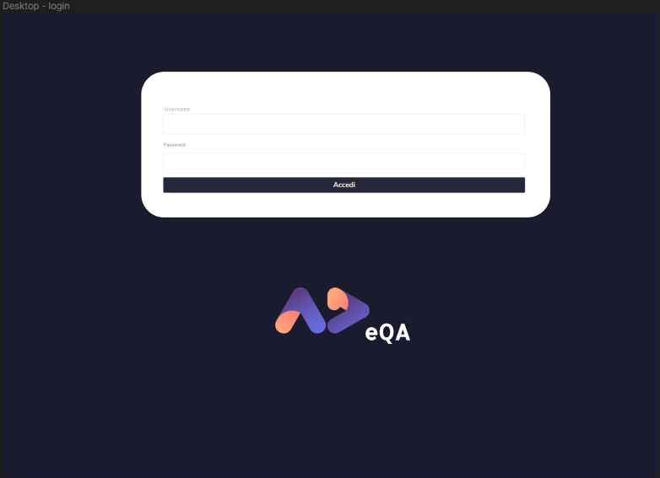
L’interfaccia per il primo passo di accesso è minimale, essendo costituita dal logo dell’applicazione ed un form contenente due caselle di testo ed un bottone.

Login – passo 2
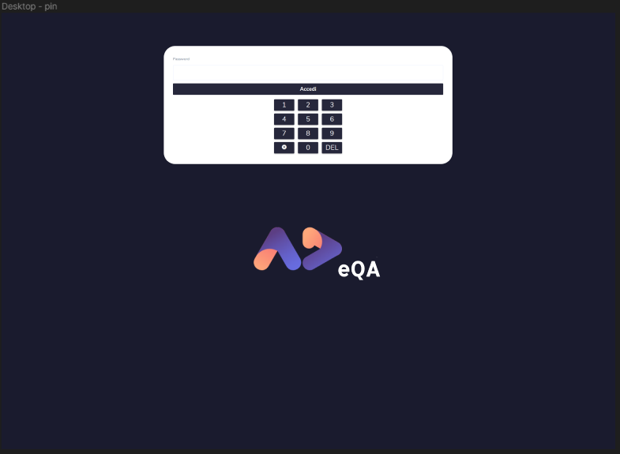
L’interfaccia per il secondo passo di accesso è molto simile all’interfaccia per il primo passo, con l’unica differenza di avere una “pulsantiera” per l’inserimento del pin; tale scelta è stata effettuata per compatibilità con l’interfaccia grafica del software ADeMES, nel quale ADeQA dovrà integrarsi.

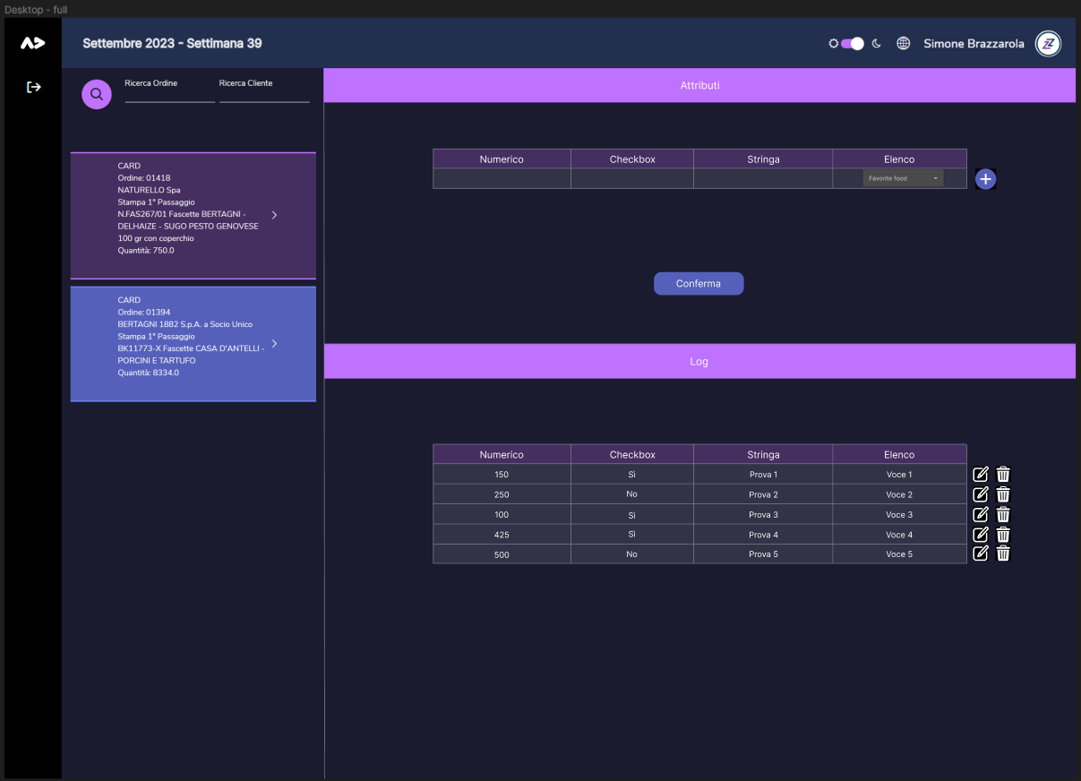
Visualizzazione principale

Questa pagina rappresenta l’applicazione dopo il login ed è contraddistinta dai seguenti elementi:
- Menù centrale: contiene l’indicazione della data attuale (mese, anno e settimana corrente), un widget per cambiare il tema dell’applicazione (chiaro / scuro), un widget per cambiare lingua all’applicazione, il nome utente dell’utente che ha fatto l’accesso ed il logo aziendale;
- Menù laterale: contiene il logo della suite di prodotti aziendali (AdeSuite) ed un pulsante per eseguire il logout;
- Barra laterale: contiene una lista delle fasi di lavorazione attive per l’organizzazione di cui fa parte l’utente che ha fatto l’accesso all’applicazione (con scorrimento verticale in caso eccedessero lo spazio verticale a disposizione); in alto si trova uno strumento di ricerca/filtraggio atto a ridurre il numero di fasi visualizzate;
- Frame principale:
  - Attributi: questa sezione di schermo consente l’aggiunta e la modifica di informazioni relative al controllo qualità tramite una tabella avente numero di colonne variabile (in base al numero ed alla tipologia di attributi);
  - Log: questa sezione di schermo consente la visualizzazione delle informazioni di controllo qualità già inserite per la fase selezionata (oltre alla possibilità di eliminare e indicare la volontà di modificare tali informazioni).

Visualizzazione responsive
Tra i requisiti obbligatori del prodotto vi è la responsività dell’applicazione, ovvero la capacità del software di poter essere utilizzabile da dispositivi aventi dimensioni e risoluzioni eterogenee.

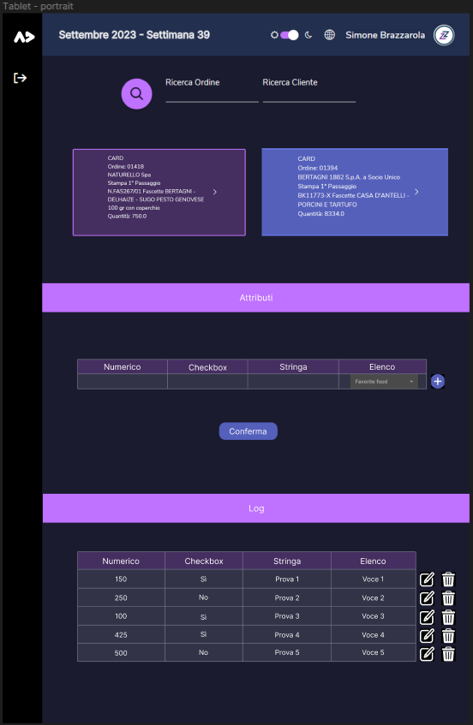
Visualizzazione tablet - 1
La visualizzazione per tablet in modalità ritratto, quindi avente la dimensione più piccola sul lato superiore, prevede che la barra laterale venga portata superiormente rispetto alle sezioni “Attributi” e “Log”.
Le fasi vengono visualizzate sempre in riquadri colorati ma il loro scorrimento diventa orizzontale.
Le sezioni “Attributi” e “Log” rimangono nella posizione originale, potendo usufruire però di tutta la larghezza dello schermo.

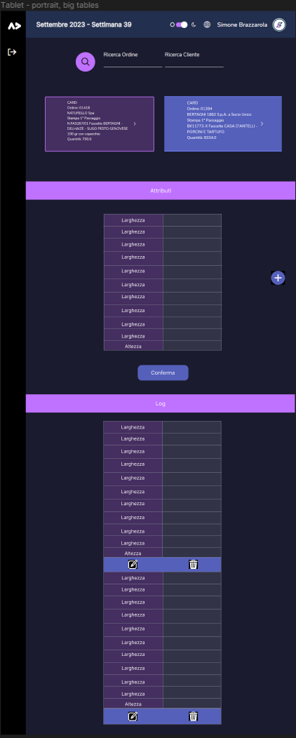
Visualizzazione tablet - 2
La visualizzazione per tablet deve essere in grado di gestire le tabelle delle sezioni “Attributi” e “Log” indipendentemente dal numero di attributi di qualità: se la larghezza di tali tabelle dovessero eccedere lo spazio orizzontale a disposizione, le intestazioni delle colonne diventerebbero le intestazioni delle righe creando una tabella di sole due colonne come in figura.

Visualizzazione smartphone
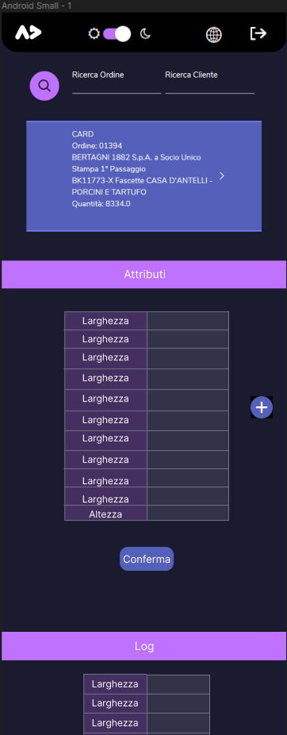
La visualizzazione per smartphone deve essere in grado di gestire anche la mancanza di spazio per il menù di intestazione: in questo caso, esso si fonde con la barra laterale rimuovendo il nome dell’utente, il logo aziendale e l’indicazione della data.

Visualizzazione con tema chiaro
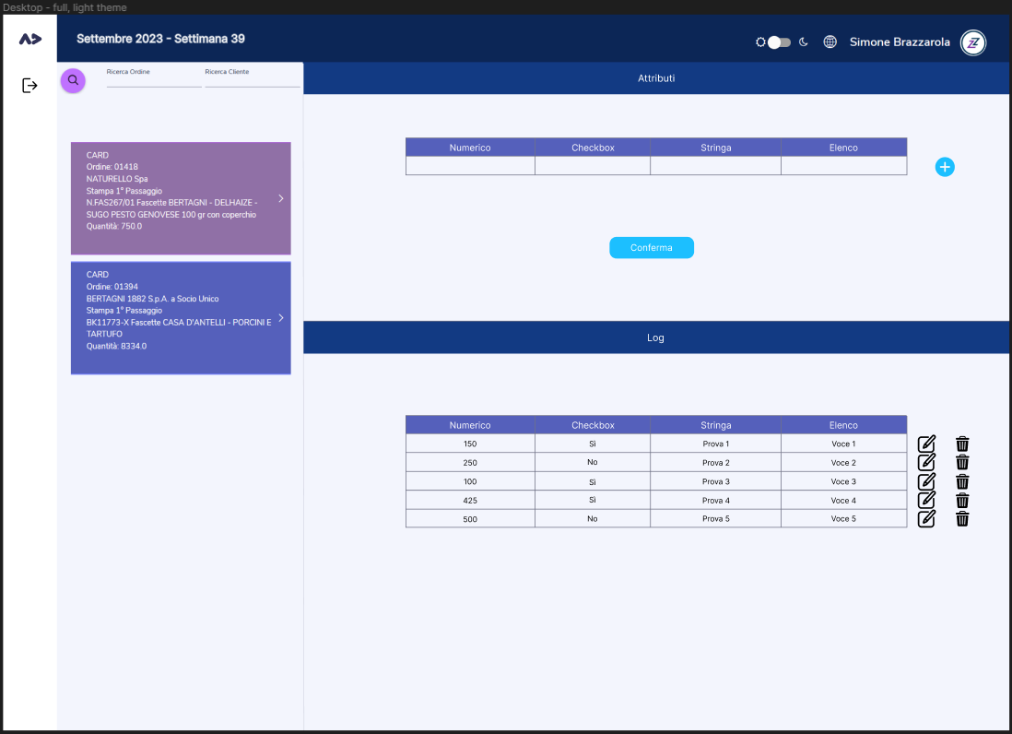
Per garantire compatibilità rispetto all’interfaccia grafica dell’applicazione contenitrice ADeMES, occorre fornire la possibilità di cambiare tema alla visualizzazione.

Colori
Componente | Scuro | Chiaro
Header → Mat-Toolbar -------V-------- | 232F4E | 0c2656
Barra laterale → #nav → da studiare bene -------V-------- | 000000 | FFFFFF
Intestazioni sezioni principali e linee contorno fasi selezionate e slider tema chiaro/scuro → Mat-slider, .section-header -------V-------- | BF71FF | 123a83
Intestazione tabelle → Mat-Table -------V-------- | 452E60 | 5560bb
Bottoni → Mat-Buttons -------V-------- | 5560BB | 1cbfff
Sfondo tabelle → Mat-Table -------V-------- | 323347 | F3F5FD
Linee divisorie → .dividing-lines -------V-------- | 707286 | ced0db
Fase selezionata → Mat-Card (accent) -------V-------- | 452e60 | 9070a6
Fase non selezionata → Mat-Card -------V-------- | 5560bb | 5560bb
Righe fasi non selezionate (vedi se si riesce) -------V-------- | 7280f9 | 6673db
Sfondo → background-color (dato che usiamo la classe .theme-xxx all’interno del body) -------V-------- | 1A1B2E | F3F5FD

Generazione servizi, modelli e funzione a partire dalla documentazione delle API in formato OpenAPI:
ng-openapi-gen --input .\src\assets\api-config.json --output .\src\app\api

